**COĞRAFYA DERSİ 9. SINIF 2. DÖNEM 1. YAZILISI SORULARI (1) (CEVAP ANAHTARLI)**

**… – …  EĞİTİM VE ÖĞRETİM YILI …………………..… OKULU 2.DÖNEM 9/… SINIFI**

**COĞRAFYA DERSİ 1. YAZILISI**

**ADI SOYADI:…………………………………………………...SINIF………………NO…………..PUAN………**

**1.**

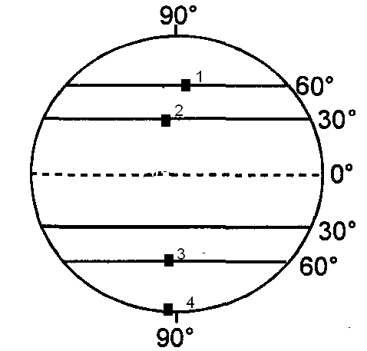

Yukarıdaki şekilde gösterilen numaralandırılmış yerlerdeki sürekli basınç alanlarının adlarını yazınız

1. ………………………………………………….

2. ………………………………………………….

3. ………………………………………………….

4. ………………………………………………….

**2. Aşağıdaki harita üzerinde işaretlenen ve ülkemizde etkili olan yerel rüzgarların adlarını yazınız?**

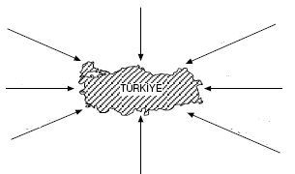

**3. Aşağıdaki cümlelerden doğru olanların yanına D , yanlış olanların yanına Y harfi yazınız.**

a) (    ) Alçalan bir hava kütlesinde yağış meydana gelir [(bilgi yelpazesi.net)](http://www.bilgiyelpazesi.net/)

b) (    ) Mantarkaya rüzgarın aşındırması sonucunda oluşmaktadır.

c) (    ) Yerin en üst kısmından aşağıya doğru inildikçe sıcaklık ortalaması artmaktadır.

d) (    ) Depremlerden en fazla can kaybına yol açan çökme depremlerdir.

**4.** Oluşumlarına göre yağış türlerinden yükselim ( Konveksiyonel ) yağışlarını şekil çizerek açıklayınız?

**5.**

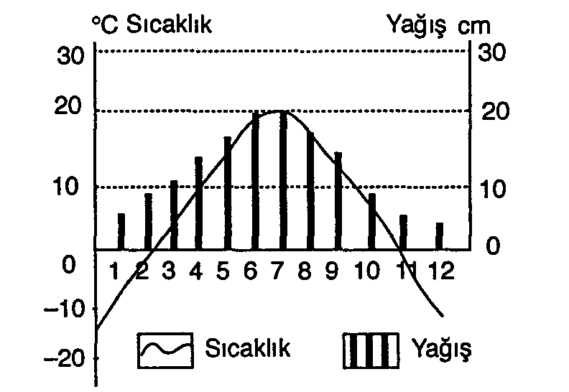

**Aşağıdaki cümlelerde eksik bırakılan yerleri şekle göre tamamlayınız.**

a) Kış aylarında ……………….. yağışı daha fazladır.

b) Yıl içerisindeki en fazla yağış ……………… mevsiminde düşmektedir.

**6.**

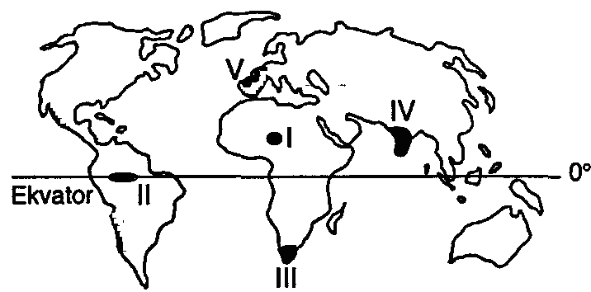

**Yukarıdaki dünya haritasında işaretlenen yerlerdeki iklim tiplerini yazınız.**

I. ………………………………………………….

II. ………………………………………………….

III. ………………………………………………….

IV. ………………………………………………….

V. ………………………………………………….

**7.**

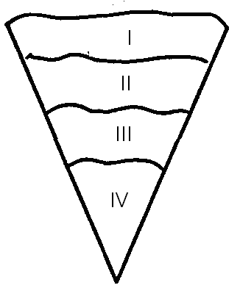

**Dünyanın iç yapısını gösteren yukarıdaki şekilde numaralandırılmış yerlerin adlarını yazınız ve II numaralı yerin özelliklerini kısaca açıklayınız.**

**8.** Aşağıda verilen başlıca olayların ait olduğu jeolojik devirleri [(bilgi yelpazesi.net)](http://www.bilgiyelpazesi.net/) yazınız.

|  |  |
| --- | --- |
| Olay | Jeolojik  devir |
| Alp kıvrımlarına hazırlık dönemidir |  |
| İlk insan ortaya çıkmıştır |  |
| Egeid karasının çökmesi ile Ege Denizi meydana gelmiştir |  |
| Hersinyen ve kaledoniyen sıradağları oluşmuştur |  |
| Atlas ve Hint okyanusları belirmiştir |  |

**9.**

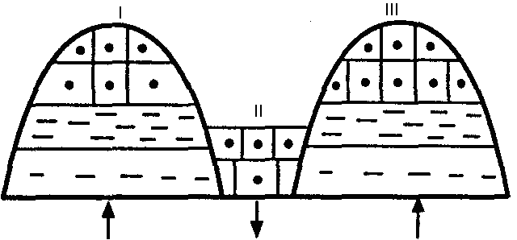

Aşağıdaki soruları yukarıdaki şekle göre yanıtlayınız.

a) Numaralandırılmış yerlerin isimlerini yazınız.

B) Bu şeklin ortaya çıkmasında etkili olan iç kuvvet nedir yazınız.

**10.** Rüzgarların meydana getirdiği şekillerden mantarkayanın şeklini çizerek açıklayınız.

**11.** Aşağıdaki cümlelerde boş bırakılan yerleri tamamlayınız.

a) Bir akarsuyun doğduğu yere ……………….. adı verilir.

b) Bir akarsuyun belli bir kesitinden bir saniyede geçen su miktarına ……………….. denir.

c) Lös, rüzgarların meydan getirmiş olduğu ……………….. şekilleri arasında yer almaktadır.

d) Deprem ……………….. hatlarının olduğu yerlerde yaygındır.

e) Dış kuvvetler yer şekilleri üzerinde …………………  bir etkiye sahiptirler.

**12.  Aşağıdaki yer şekillerinin adlarını yazınız.**

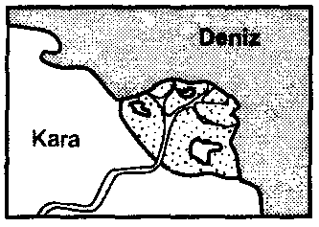                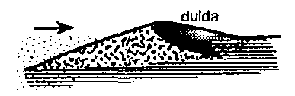

I. …………………                               II. …………………

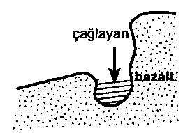                   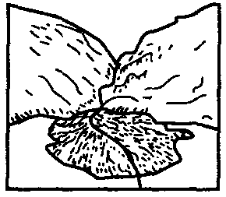

III. ……………………            IV…………………….

**COĞRAFYA DERSİ 9. SINIF 2. DÖNEM 1. YAZILISI SORULARI (1) (CEVAP ANAHTARI)**

**… – …  EĞİTİM VE ÖĞRETİM YILI …………………..… OKULU 2.DÖNEM 9/… SINIFI**

**COĞRAFYA DERSİ 1. YAZILISI**

**ADI SOYADI:…………………………………………………...SINIF………………NO…………..PUAN………**

**1.**  1. numaralı yer: Dinamik Alçak Basınç - DAB

2. numaralı yer: Dinamik Yüksek Basınç -DYB

3. numaralı yer:Dinamik Alçak Basınç - DAB

4. numaralı yer:Termik Yüksek Basınç -TYB

**2.**

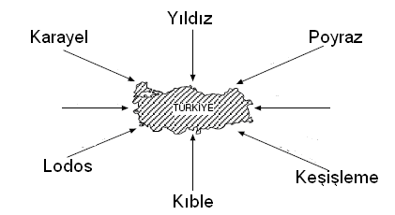

**3.** a) ( **Y**   ) Alçalan bir hava kütlesinde yağış meydana gelir

b) (  **D**  ) Mantarkaya rüzgarın [(bilgi yelpazesi.net)](http://www.bilgiyelpazesi.net/) aşındırması sonucunda oluşmaktadır.

c) (  **D**  ) Yerin en üst kısmından aşağıya doğru inildikçe sıcaklık ortalaması artmaktadır.

d) (  **Y**  ) Depremlerden en fazla can kaybına yol açan çökme depremlerdir

**4.**

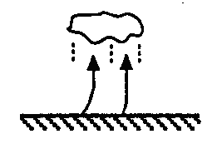

Alt katmanları daha sıcak olan hava kütlelerinde , ısınma nedeniyle güçlü dikey hava yükselmeleri olur. Yeter miktarda nem de varsa su buharı üst katmanlarda yoğunlaşır. Daha sonrada yağış meydana gelir. Dünyada Ekvatoral bölgede , Türkiye’de ise İç Anadolu Bölgesinde görülmektedir. İç Anadolu bölgesinde bu tür yağışlara kır ikindi yağışları denir

**5.** a) Kış aylarında **kar** yağışı daha fazladır.

b) Yıl içerisindeki en fazla yağış **yaz**  mevsiminde düşmektedir.

**6.** I. Çöl İklimi

II. Ekvatoral (tropikal) iklim

III. Akdeniz İklimi

IV. Muson iklimi

V. Ilıman Okyanus iklimi

**7.** I. Yerkabuğu                 II. Manto

III. Dış çekirdek             IV. İç çekirdek

**II.Manto.** Yer kabuğunun altında yer almaktadır ve malzemeler koyu eriyik haldedir. Yer hacminin en büyük bölümüdür (%80).İç kuvvetler enerjisini bu katmandan alır. Volkanizma sırasında yeryüzüne çıkan malzemeler daha çok bu katmandan gelir.Bazaltik haldeki manto hareket halindedir. Örneğin tektonik depremlerin ve volkanizmanın meydana gelmesi mantoda meydana [(bilgi yelpazesi.net)](http://www.bilgiyelpazesi.net/) gelen bu hareketlerle ilgilidir.

**8.**

|  |  |
| --- | --- |
| Olay | Jeolojik  devir |
| Alp kıvrımlarına hazırlık dönemidir | **II** |
| İlk insan ortaya çıkmıştır | **IV** |
| Egeid karasının çökmesi ile Ege Denizi meydana gelmiştir | **IV** |
| Hersinyen ve kaledoniyen sıradağları oluşmuştur | **I** |
| Atlas ve Hint okyanusları belirmiştir | **III** |

**9. a)** Horst – Graben – Horst

**b)** Bu şeklin oluşmasında iç kuvvetlerden orojenez hareketlerden kırılma hareketi etkili olmaktadır

**10.**



Mantarkaya rüzgarın aşındırması sonucunda oluşmaktadır. Rüzgar eserken beraberinde taşımış olduğu irili ufaklı malzemeler kayanın alttan oyulmasına neden olmaktadır.

**11.** a) Bir akarsuyun doğduğu yere **kaynak** adı verilir.

b) Bir akarsuyun belli bir kesitinden bir saniyede geçen su miktarına **akım** denir.

c) Lös, rüzgarların meydan getirmiş olduğu **biriktirme** şekilleri arasında yer almaktadır.

d) Deprem **fay** hatlarının olduğu yerlerde yaygındır.

e) Dış kuvvetler yer şekilleri üzerinde **yıkıcı**  bir etkiye sahiptirler.

**12.** Delta – Barkan – Dev kazanı – Birikinti konisi